今すぐできる！　知って得する省エネ術

**！**

**東日本大震災以降のエネルギーを巡る状況の変化から、省エネ対策は事業者にとって欠かすことのできない問題となっています。こうした中、国の来年度予算概算要求では省エネに関する補助金が数多く出ており、省エネ対策の大きなチャンスといえます。**

**そこで、中小事業者の皆様の省エネ対策を支援するため、下記のとおりセミナーを開催いたします。**

**～こんな方におすすめ～**

**・できるだけ経費をかけずに省エネしたい！　他の会社ではどうやっているの？**

**・会社を挙げて省エネに取り組みたい！　従業員の協力を得るにはどうすればいい？**

**・この際思いきって高効率機器の導入を計画中！　国の補助金にはどんなものがあるの？**

**日　時　平成２７年１２月１日（火）１４時００分～１６時３０分（１３時３０分開場）**

**場　所　大阪商工会議所　地下１階　１号会議室（大阪市中央区本町橋２番８号）**

**共　催　おおさかスマートエネルギーセンター(大阪府・大阪市の共同事業)**

**地方独立行政法人　大阪府立環境農林水産総合研究所**

**大阪商工会議所**

**定　員　１５０名（申込先着順）**

**※応募多数の場合、1社あたりの参加者数を制限する場合がありますのでご了承ください。**

**参加費　無料**

参加無料

定員150名

※定員になり次第

締め切らせて

いただきます

※各プログラムの時間は目安です。進行状況により変更する場合がございます。



プログラム

|  |  |
| --- | --- |
| 14:00～14:05 | 開会あいさつ |
| 14:05～14:35 | **「省エネルギー政策の動向」**  近畿経済産業局　資源エネルギー環境部　エネルギー対策課 |
| 14:35～15:05 | 【省エネ事例①】　**株式会社ＴＫＸ**　（事業内容：太陽光発電用シリコンウエハー加工など）  **「シリコンウエハー加工工場における省エネ活動」**  講師：ソーラー事業サポート本部本部長　松井憲一氏  同社では、コストダウンや電力料金高騰の対策等を目的に省エネ活動に取り組んでいます。省エネ推進委員会の組織強化を図り、電力量計導入による消費電力の見える化、工場別、工程別、設備別の管理標準を作成する等により、消費電力の大幅削減を達成しています。  （平成26年度　省エネ大賞　資源エネルギー庁長官賞（節電賞）受賞） |
| -------- 休憩（15:05～15:20）　-------- | |
| 15:20～15:50 | 【省エネ事例②】　**株式会社仁張工作所**　（事業内容：スチール製品の受注生産など）  **「我が社の『エコアクション２１』　その取組みと効用」**  講師：代表取締役　仁張正之氏  同社では、平成16年に全国に先駆けてエコアクション21（環境省が策定したガイドラインに基づき環境活動を行う事業者を認証する制度）の認証登録を受け、社内スローガン「品質を良くすることは、環境にもやさしくなる」のもと環境マネジメントシステム（EMS）を構築し、全社一丸でEMSの維持と継続的改善を実施し、着実に成果を上げています。  （平成26年度　「環境コミュニケーション大賞」環境活動レポート部門 優良賞受賞） |
| 15:50～16:30 | **「省エネ・節電の具体的取組み　～エネルギーマネジメントで賢く省エネ～」**  おおさかスマートエネルギーセンター |

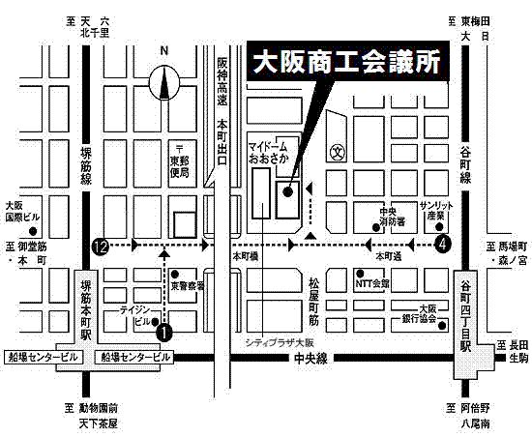

アクセス

説明: D:\FujiokaKe\Desktop\府章・ロゴタイプ（背景色透明）.gif大阪商工会議所ロゴ横FIX

**大阪商工会議所**

**(大阪市中央区本町橋2番8号）**

**★地下鉄堺筋線・堺筋本町駅**

**12番出口より徒歩7分**

**★地下鉄中央線・堺筋本町駅**

**１番出口より徒歩7分**

**★地下鉄谷町線・谷町4丁目駅**

**４番出口より徒歩7分**



お申し込み・お問い合わせ

**●お申込みについて**

**大阪府立環境農林水産総合研究所ホームページのセミナー参加申込みフォームからお申し込みいただくか、**

**下記の申込用紙により、ＦＡＸでお申し込みください。**

**（定員を超過した場合にのみ、ご連絡いたします。）**

**●お申込み、お問い合わせ先**

**（地独）大阪府立環境農林水産総合研究所　環境情報部　技術支援グループ**

**TEL：06-6972-5810　／　FAX：06-6972-7684**

**●webサイト**

**<セミナーページ>** [**http://www.kannousuiken-osaka.or.jp/kankyo/info/doc/2015102800029/**](http://www.kannousuiken-osaka.or.jp/kankyo/info/doc/2015102800029/)

**<参加申込みフォーム>**[**https://www.kannousuiken-osaka.or.jp/ssl/151201s/53/**](https://www.kannousuiken-osaka.or.jp/ssl/151201s/53/)

|  |  |  |  |  |
| --- | --- | --- | --- | --- |
| **中小事業者のための省エネ・省ＣＯ２セミナー　参加申込書** | | | | **FAX送信先：06-6972-7684** |
| **会社・団体名** |  | | | |
| **所在地** |  | | | |
| **参加者**  **（所属・氏名）** |  |  | | |
|  |  | | |
|  |  | | |
| **TEL** |  | **FAX** |  | |
| **E-mail** |  | | | |
| **◆主催者からメールマガジンをお送りします。配信不要の方は、□にチェックを入れてください。　　　□不要** | | | | |
| **※個人情報の取り扱いについて**  **本セミナーによって取得した個人情報は、当セミナーに関する連絡または情報提供の目的のみに使用します。**  **また、個人情報は、本人の同意なしに第三者に提供されることはありません。** | | | | |